GUÍA DE CIENCIAS NATURALES

Nombre: | Curso: 2°A | Fecha: semana N° 28 y 29
Objetivo (s): (OA3)

Observar e identificar, por medio de la exploración, las estructuras principales de las plantas: hojas, flores, tallos y raíces.
Contenidos: estructuras principales de las plantas: hojas, flores, tallos y raíces.
Objetivo de la semana: Observar e identificar, las estructuras principales de las plantas: hojas, flores, tallos y raíces, manteniendo cuidado por el medio ambiente.
Habilidad: Identificar.
¿Qué necesito saber?

Para comenzar necesitas saber de qué se trata la habilidad de Identificar, estructura de las plantas.

Entonces:
Identificar: Demostrar o reconocer la identidad [de una cosa] con otra; demostrarse una cosa igual a otra.
Estructura de las plantas: La estructura quiere decir, las partes fundamentales que son: hojas, flores, tallos y raíces.

- ESCRIBE LA FECHA EN TU CUADERNO FECHA Y OBJETIVO DE LA SEMANA.

Hoy es __________________ _____ de ______________ del año ____________.
(Día de la semana) (nº) (mes) (nº del año)

Objetivo de la semana: Observar e identificar, las estructuras principales de las plantas: hojas, flores, tallos y raíces, con una actitud de cuidado hacia el entorno.
Actividad

- En base a la clase virtual, desarrolla la siguiente guía.

- Observa la imagen, recorta las palabras de sus partes que están al final de la guía y pégalas donde corresponde:

- Recortable última página.

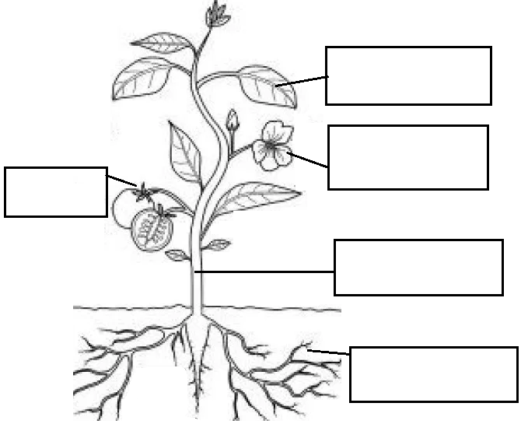
- Observa la imagen y escribe el número de la función que corresponde a cada parte de la planta:

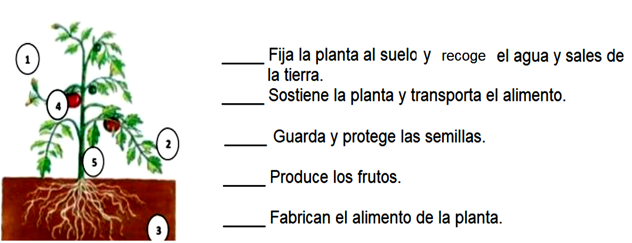

- Observa la imagen y escribe el número de la función que corresponde a cada parte:
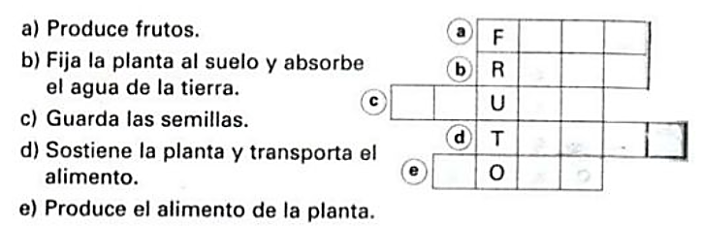

- Reflexión de lo aprendido:

- Une con una línea la parte de la planta que corresponde:
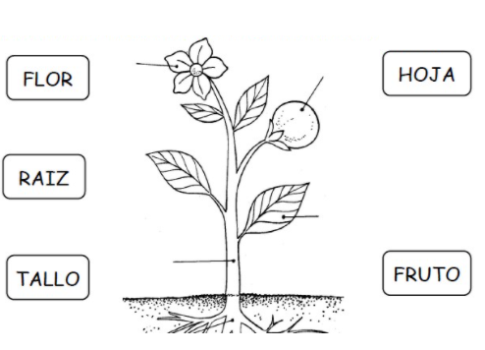
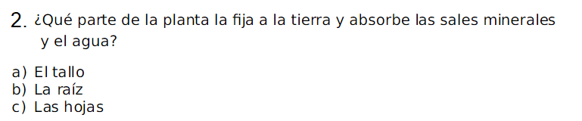

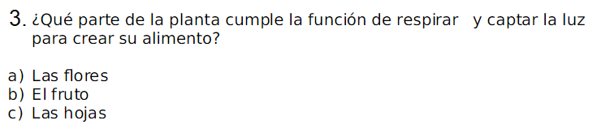

____________________________________________________________________________________
Palabras para recortable


